|  |  |
| --- | --- |
| **МИНИСТЕРСТВО ЗДРАВООХРАНЕНИЯ**  **АЛТАЙСКОГО КРАЯ**  **краевое государственное бюджетное**  **учреждение здравоохранения**  **«Алейская центральная районная больница»**  **КГБУЗ «Алейская ЦРБ»)**  **ул. В.Олешко, д. 30, г. Алейск, 658130**  **тел.: 8(38553)66407**  **е-mail:** [aleycrb@zdravalt.ru](mailto:aleycrb@zdravalt.ru)  **________________________ № __________**  ответ на №1192 от 23.09.2024 г. | **КГБПОУ «Рубцовский медицинский колледж»**  **Директору**  **В.В. Кравцовой** |

В ответ на Ваш запрос предоставляем следующие сведения:

|  |  |  |  |  |  |
| --- | --- | --- | --- | --- | --- |
| № | Наименование медицинской организации | Адрес, контактный телефон | Наименование профессии (специальности), должности | Профессионально-квалификационные требования | Предоставляемые социальные гарантии |
| 1 | КГБУЗ «Алейская ЦРБ» | Алтайский край, г.Алейск, ул.Олешко, д.30,  838553-66407 | 1.Операционная медицинская сестра.  2.Фельдшер скорой медицинской помощи,  3.Медицинская сестра палатная (постовая).  4.Фельдшер,  5. Медицинская сестра. | Среднее профессиональное образование по специальности "Лечебное дело", "Сестринское дело" и аккредитация специалиста по специальности "Сестринское дело", "Операционное дело", "Сестринское дело в педиатрии", «Скорая и неотложная помощь», без предъявления требований к стажу работы. | * Премиальные и другие выплаты стимулирующего характера. * Обязательное медицинское страхование. * Оплата больничных листов в зависимости от страхового стажа. |

Главный врач В.Ю. Захаров

838553-66407

Рудницкая Ольга Анатольевна

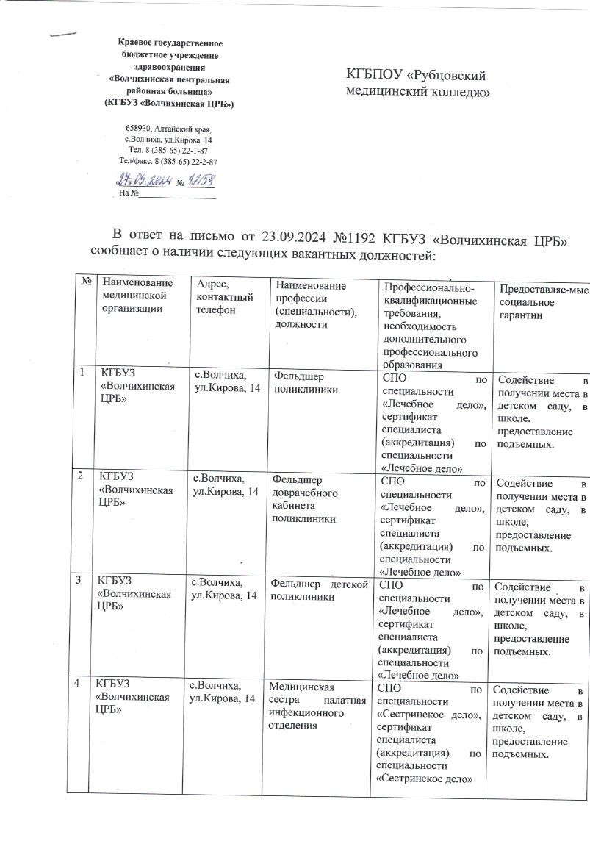

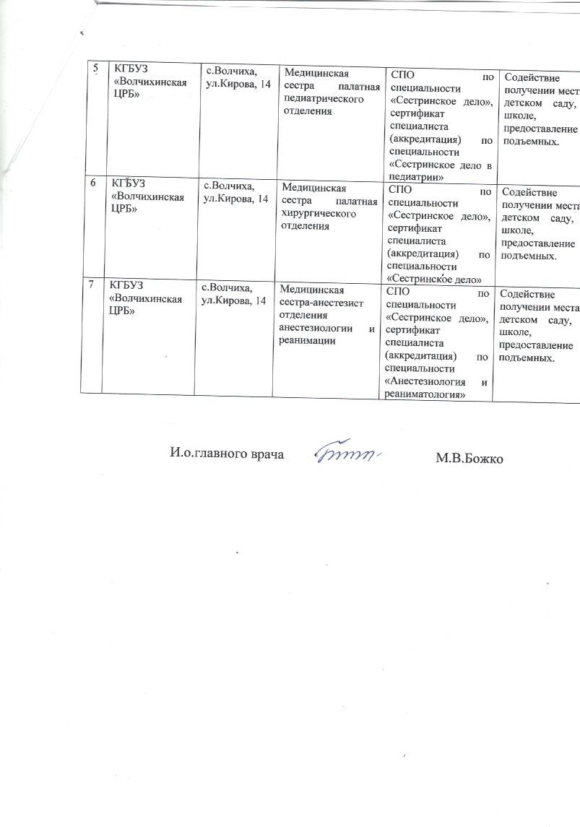

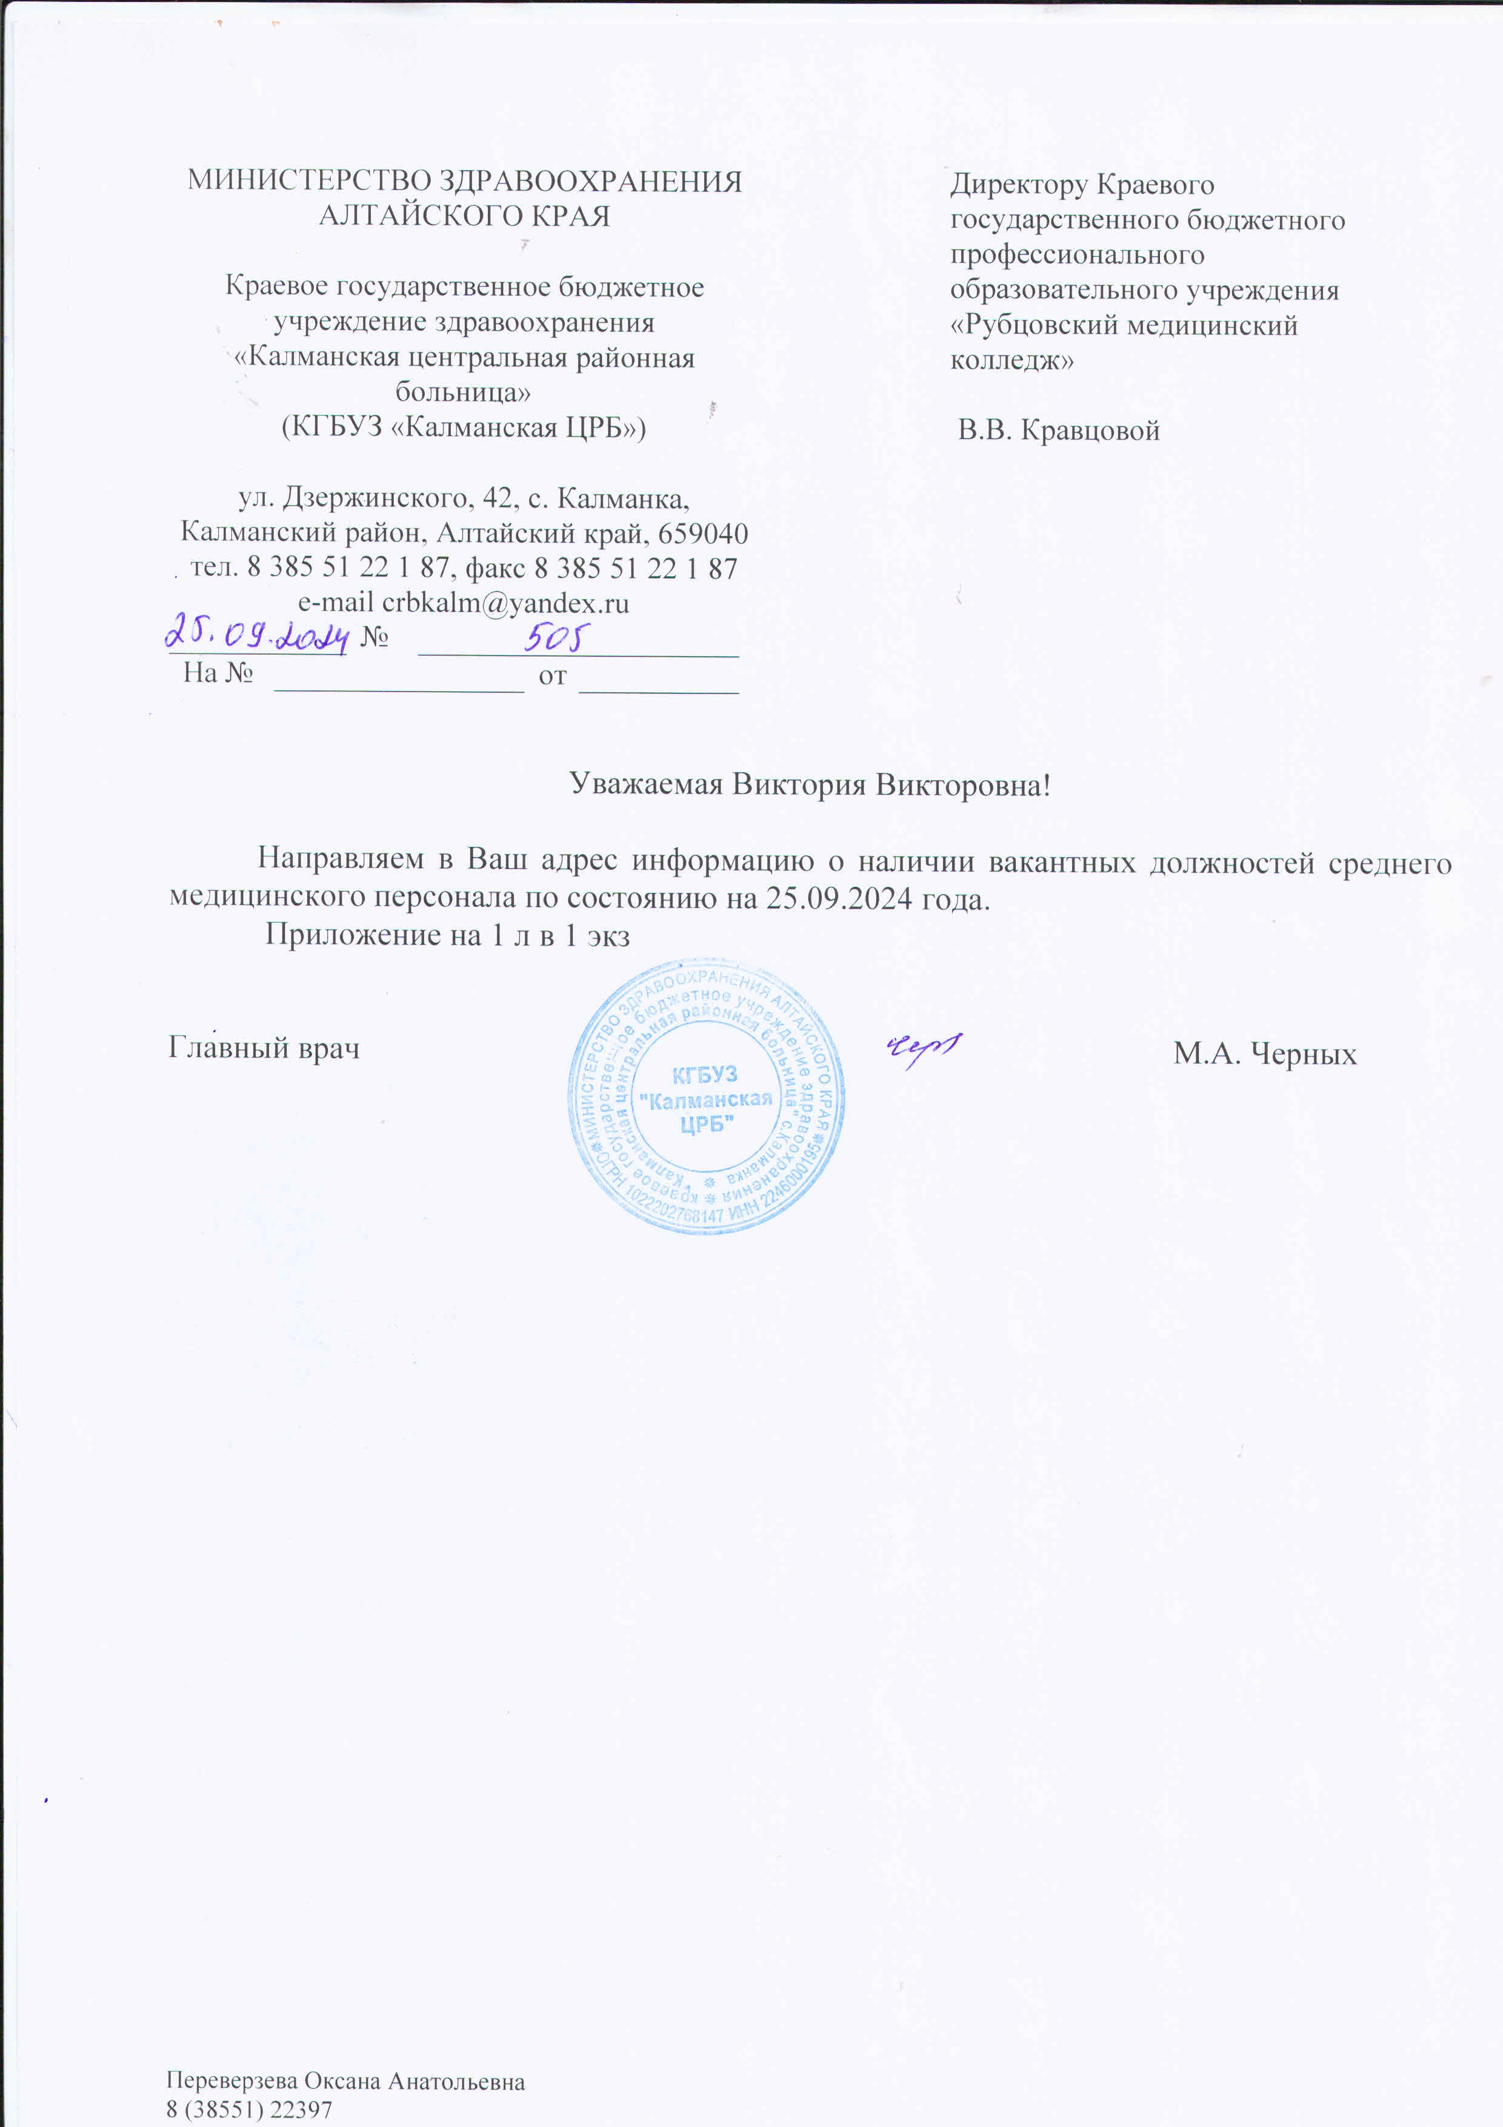

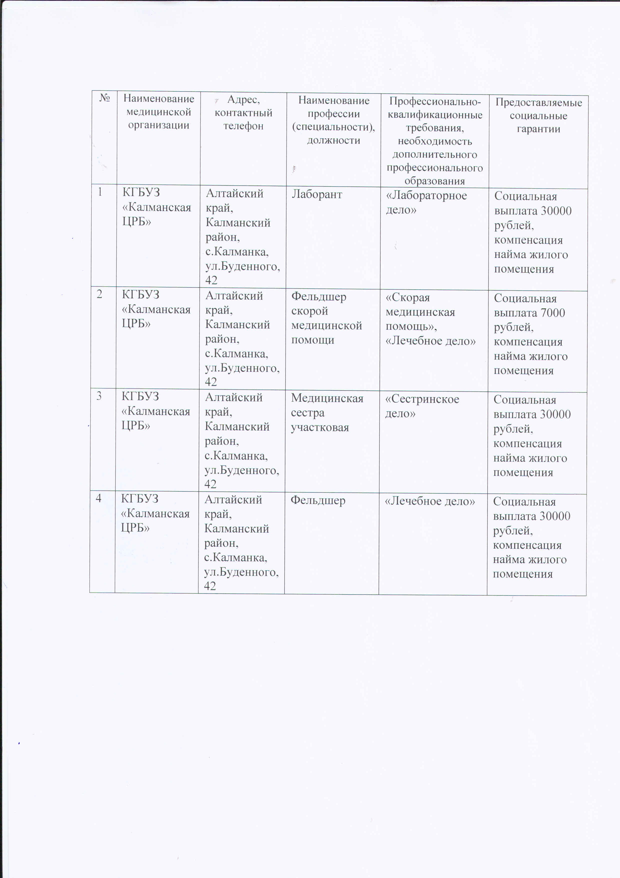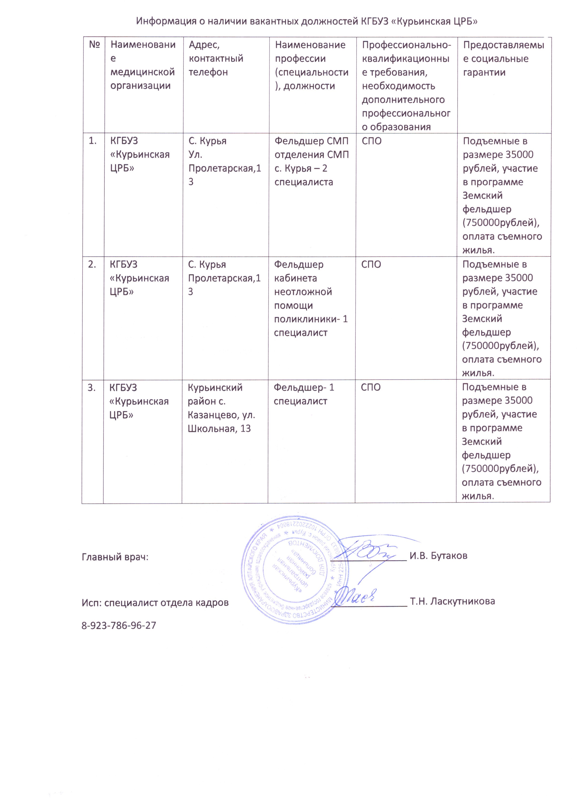

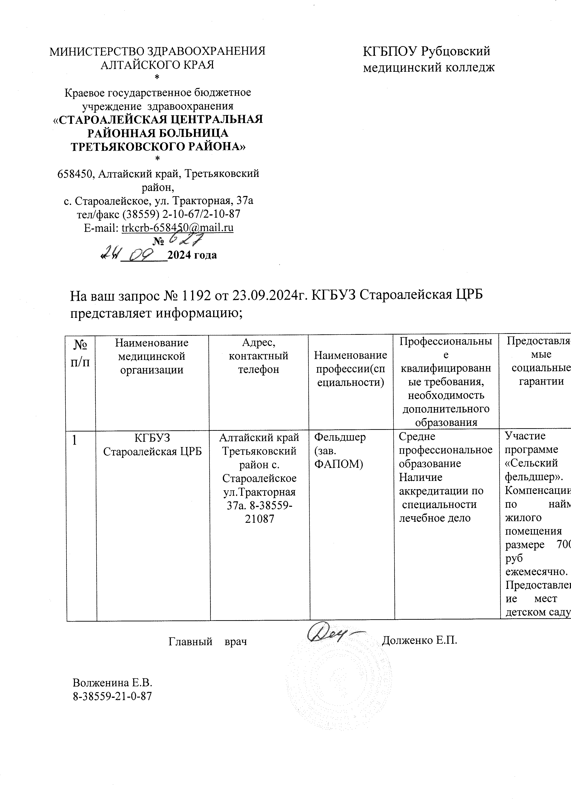

|  |  |  |  |  |  |
| --- | --- | --- | --- | --- | --- |
| № п/п | Наименование медицинской организации | Адрес, контактный телефон | Наименовании профессии (специальности), должности | Профессионально-квалификационные требования, необходимость дополнительного профессионального образования | Предоставляемые социальные гарантии |
| 1 | КГБУЗ «Шипуновская центральная районная больница» | ул. Мамонтова, 103, с.Шипуново,  Шипуновский район, Алтайский край,  тел. 8(38550)22257 | Фельдшер скорой медицинской помощи | Среднее профессиональное образование по специальности «Лечебное дело», профессиональная переподготовка по специальности «Скорая и неотложная помощь», наличие действующего сертификата специалиста или свидетельства об аккредитации специалиста по специальности «Скорая и неотложная помощь», без предъявления требований к стажу работы. | **Условия труда:**   * заработная плата от 30000 руб.   в том числе:  - оклад с учетом повышающего коэффициента за работу в сельской местности 10150 рублей;  - выплаты за работу с вредными условиями труда (согласно СОУТ) 4%  - выплаты за стаж непрерывной работы: свыше 5-ти лет 5%, свыше 10-ти лет 10%  - выплаты за наличие квалификационной категории: вторую 5%, первую 10%, высшую 15% .  - районный коэффициент – 25%.  - стимулирующие выплаты за качество выполняемых работ;  - выплаты за ДВН;  - доплаты за увеличение объема работ;  - единовременные выплаты к юбилейным датам;  - квартальные премии;  - ежемесячные выплаты отдельным категориям медицинских работников (за первые три года работы – 6000 рублей в месяц);   * ежемесячная социальная выплата некоторым категориям медицинских работников государственных медучреждений (постановление Правительства РФ от 31 декабря 2022 г. № 2568); * участие в программе «Сельский фельдшер» с единовременной выплатой в размере 750 тыс. рублей; * график работы сменный; * ежемесячная денежная выплата, заменяющая льготы по оплате жилищно-коммунальных услуг (в виде фиксированной суммы); * предоставление всех мер социальной поддержки; бесплатное обучение; сотрудникам с детьми – внеочередное предоставление мест в детских садах; санаторно-курортное лечение сотрудников; предоставление муниципального жилья; компенсация найма жилья; ежегодный дополнительный отпуск; программа наставничества; доброжелательный коллектив; возможности профессионального развития и роста. |
| 2 |  |  | Заведующий фельдшерско-акушерским пунктом - фельдшер | Среднее профессиональное образование по специальности «Лечебное дело», наличие действующего сертификата специалиста или свидетельства об аккредитации специалиста по специальности «Лечебное дело», без предъявления требований к стажу работы. | **Условия труда:**   * заработная плата от 30000 руб.   в том числе:  - оклад с учетом повышающего коэффициента за работу в сельской местности 11115 рублей;  - выплаты за работу с вредными условиями труда (согласно СОУТ) 4%  - выплаты за стаж непрерывной работы: свыше 5-ти лет 5%, свыше 10-ти лет 10%  - выплаты за наличие квалификационной категории: вторую 5%, первую 10%, высшую 15% .  - районный коэффициент – 25%.  - стимулирующие выплаты за качество выполняемых работ;  - выплаты за ДВН;  - доплаты за увеличение объема работ;  - единовременные выплаты к юбилейным датам;  - квартальные премии;  - ежемесячные выплаты отдельным категориям медицинских работников (за первые три года работы – 6000 рублей в месяц);   * ежемесячная социальная выплата некоторым категориям медицинских работников государственных медучреждений (постановление Правительства РФ от 31 декабря 2022 г. № 2568); * участие в программе «Сельский фельдшер» с единовременной выплатой в размере 750 тыс. рублей; * график работы 5/2: с 08.00 до 16.12, обед с 13.00 до 14.00; * ежемесячная денежная выплата, заменяющая льготы по оплате жилищно-коммунальных услуг (в виде фиксированной суммы); * предоставление всех мер социальной поддержки; бесплатное обучение; сотрудникам с детьми – внеочередное предоставление мест в детских садах; санаторно-курортное лечение сотрудников; предоставление муниципального жилья; компенсация найма жилья; ежегодный дополнительный отпуск; программа наставничества; доброжелательный коллектив; возможности профессионального развития и роста. |

